西宁市城区2023年初中学业水平暨高中招生考试语文试卷
考生注意：
1.本试卷满分120分，考试时间150分钟。
2.本试卷为试题卷，不允许作为答题卷使用，答题部分请在答题卡上作答，否则无效。
3.答题前，考生务必将自己的姓名、准考证号、考点、考场、座位号写在答题卡上，同时填写在试卷上。
4.选择题用2B铅笔把答题卡上对应题目的答案标号涂黑（如需改动，用橡皮擦干净后，再选涂其他答案标号）。非选择题用0.5毫米的黑色签字笔答在答题卡相应位置，字体工整，笔迹清楚。
一、语文基础知识积累与运用（共18分）
1. 阅读下面语段，按要求作答。
汉字是记录和传承中华文化最重要的载体，汉字的起源可追溯到夏朝初期。每一个汉字都有其时代性，每一个汉字都是需要我们努力开发的宝藏。对此，我们绝不可xiè（ ）怠，而是要锲而不舍地探究汉字的思想文化内hán（ ），汲取汉字背后的养分，展现优秀传统文化精髓。这尽管是传承中华优秀传统文化的必然要求，也是增强中华文化生命力和影响力的应有之义。
（1）根据拼音写出相应的汉字。
xiè（ ）怠 内hán（ ）
（2）给加点字注音。
载（ ）体 追溯（ ）
（3）语段中画线的句子有语病，请你修改。
修改：_________________________________________
2. 下列句子中加点词语使用不恰当的一项是（ ）
A. 今年，西宁的雨一点也不吝啬，淅淅沥沥，一下就是两三天。
B. 青海的黄菇味极鲜腴，无可方比，堪称“菌中之王”。
C. 闻一多先生对学问一丝不苟，潜心钻研，对名利目空一切，从不放在心上。
D. 2023年中国品牌博览会青海展馆内观众络绎不绝，询问声、赞叹声不断，格外热闹。
3. 下列内容表述有误的一项是（ ）
A. 老舍，原名舒庆春，字舍予。主要作品有小说《骆驼祥子》《四世同堂》等。
B. 《左传》，儒家经典之一，是中国古代的史学和文学名著。《曹刿论战》就出自其中。
C. 铭，古代刻在器物上用来警诫自己或者称述功德的文字，后来成为一种文体。
D. “他给我拣定了靠车门的一张椅子”这个句子的主干是“他给我椅子”。
4. 用古诗文原句填空。
（1）何当共剪西窗烛，____________。（李商隐《夜雨寄北》）
（2）少年不识愁滋味，爱上层楼。爱上层楼，____________。（辛弃疾《丑奴儿·书博山道中壁》）
（3）李贺的《雁门太守行》用燕昭王黄金台上招揽天下贤士的故事，表现将士们忘身报国之情的诗句是____________，____________。
（4）大美青海好，风光无限奇。这里有杜甫《望岳》中“____________，阴阳割昏晓”的雄奇秀丽之山峰；这里有岑参《白雪歌送武判官归京》中“忽如一夜春风来，____________”的塞外奇丽之雪景。身处这样的美景中，不禁让人和吴均一样，心生“鸢飞戾天者，望峰息心；____________，____________”的慨叹。
二、综合性学习（共8分）
中国戏曲有着鲜明的民族风格和浓郁的地方特色，是中国传统文化的瑰宝。某校九年级（1）班拟开展“走进戏曲天地传承戏曲文化”综合性学习活动，请你参与并完成以下任务。
【材料一】
戏曲节目收看情况调查统计图
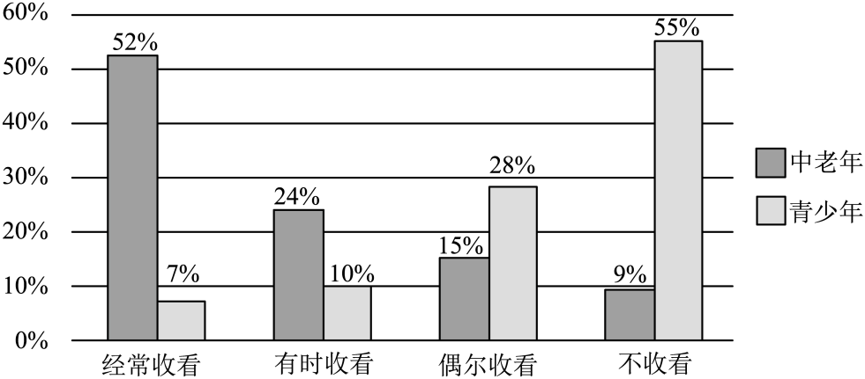
材料二】
中国戏曲艺术在传承发展过程中，形成了独特而宝贵的人才培养经验。中国传统戏曲教育强调因材施教，根据学员个性差异，有的放矢地进行教学，使每个学员都能扬长避短，获得最佳发展。此外，还注重学员的理论学习和通识教育，激发主观能动性，提高艺术创造力。同时也很注重“学练看演”结合，让学员在课堂上学戏后再到舞台上展示，提高舞台适应能力，增强角色的艺术感染力。
材料三】
青海平弦戏《绣河湟》宣传海报
海 报
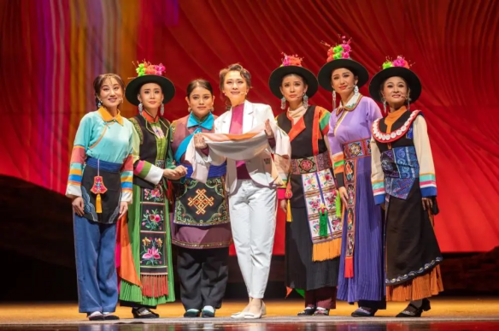
以本土特色文化为依托创作的青海平弦戏《绣河湟》将在青海省大剧院盛大展演。这部戏展现了大美青海河湟地区悠久的历史文化和独特的人文风貌，彰显了开拓进取、乐观向上的河湟精神。届时欢迎大家观看。
地点：青海省大剧院演艺厅
2023年6月26日
青海省某演艺集团

5. 请简要概括【材料一】中图表的主要信息。
6. 目前，我国戏曲人才短缺，就怎样培养戏曲人才，请你结合【材料二】的内容向戏曲学院提出相应的建议。不少于2条。
7. 青海平弦戏《绣河湟》要在青海省大剧院演出，发布的海报中有两处错误，请你按要求修改。
（1）【材料三】的海报正文中有一处信息不完整，请指出。____________
（2）【材料三】的海报中有一处格式不规范，请提出修改意见。____________
8. 看到《绣河湟》宣传海报后，小语想邀请小文一起去看演出，可是小文说他很少观看戏曲节目，所以不想去。请你结合【材料三】的内容，以小语的身份有理有据地劝说小文一起去观看。
三、古诗文阅读（共14分）
（一）（4分）
阅读李白的《行路难（其一）》，回答问题。
行路难（其一）
李白
金樽清酒斗十千，玉盘珍羞直万钱。
停杯投箸不能食，拔剑四顾心茫然。
欲渡黄河冰塞川，将登太行雪满山。
闲来垂钓碧溪上，忽复乘舟梦日边。
行路难，行路难，多歧路，今安在？
长风破浪会有时，直挂云帆济沧海。
9. 这首诗中，诗人用“______”“______”象征人生道路上的艰难险阻，具有比兴的意味。
10. 小语的爸爸创业失败，心情沮丧。小语引用了“长风破浪会有时，直挂云帆济沧海”来安慰爸爸。请你说说小语引用这两句诗的用意。
（二）（10分）
阅读下面文言文，回答问题。
【甲】①从小丘西行百二十步，隔篁竹，闻水声，如鸣珮环，心乐之。伐竹取道，下见小潭，水尤清冽。全石以为底，近岸，卷石底以出，为坻，为屿，为嵁，为岩。青树翠蔓，蒙络摇缀，参差披拂。
②潭中鱼可百许头，皆若空游无所依，日光下澈，影布石上。佁然不动，俶尔远逝，往来翕忽，似与游者相乐。
③潭西南而望，斗折蛇行，明灭可见。其岸势犬牙差互，不可知其源。
④坐潭上，四面竹树环合，寂寥无人，凄神寒骨，悄怆幽邃。以其境过清，不可久居，乃记之而去。
（节选自柳宗元《小石潭记》）
【乙】自云阳洞口北行四十步，得小港。港之上芳树丛生，凉樾低荫^{①}。沿港而西，竹篱映水，古屋参差。时疏雨乍过，新笋解箨^{②}，蔷薇盛开，人语不传。惟闻山鸟唤晴，草蛙鸣动而已。村之侧有山，山有石峰如覆钟。峰之阳不散步，下视悬崖百尺，石壁绕池，壁如玦，池如镜，如奁^{③}初启然。
（节选自赵垣《云阳洞北小港记》）
【注释】①凉樾低荫：树荫低垂，十分凉爽。樾，树荫。②解箨（tuò）：脱壳。③奁（lián）：古代妇女梳妆用的镜匣。
11. 解释下列句中加点的词。
（1）日光下澈，影布石上 澈：
（2）自云阳洞口北行四十步 北：
12. 下列各组句子中加点词的意义和用法相同的一项是（ ）
A. 如鸣珮环，心乐之 港之上芳树丛生
B 以其境过清，不可久居 不以物喜，不以己悲
C. 其岸势犬牙差互，不可知其源 安陵君其许寡人
D. 全石以为底 不足为外人道也
13. 用现代汉语翻译下面句子。
青树翠蔓，蒙络摇缀，参差披拂。
14. 王国维说“一切景语皆情语”，请你说说【甲】文第④段为何要描写清冷幽寂的环境？
15. 【甲】文中直接描写潭水清澈的句子是“______”；【乙】文中“池如镜，如奁初启然”写出了池水______的特点。
四、现代文阅读（共24分）
（一）（11分）
阅读叶圣陶的《苏州园林》（节选），回答问题。
苏州园林（节选）
叶圣陶
①苏州园林据说有一百多处，我到过的不过十多处。其他地方的园林我也到过一些。倘若要我说说总的印象，我觉得苏州园林是我国各地园林的标本，各地园林或多或少都受到苏州园林的影响。因此，谁如果要鉴赏我国的园林，苏州园林就不该错过。
②设计者和匠师们因地制宜，自出心裁，修建成功的园林当然各个不同。可是苏州各个园林在不同之中有个共同点，似乎设计者和匠师们一致追求的是：务必使游览者无论站在哪个点上，眼前总是一幅完美的图画。为了达到这个目的，他们讲究亭台轩榭的布局，讲究假山池沼的配合，讲究花草树木的映衬，讲究近景远景的层次。总之，一切都要为构成完美的图画而存在，决不容许有欠美伤美的败笔。他们唯愿游览者得到“如在画图中”的美感，而他们的成绩实现了他们的愿望，游览者来到园里，没有一个不心里想着口头说着“如在画图中”的。
③我国的建筑，从古代的宫殿到近代的一般住房，绝大部分是对称的，左边怎么样，右边也怎么样。苏州园林可绝不讲究对称，好像故意避免似的。东边有了一个亭子或者一道回廊，西边决不会来一个同样的亭子或者一道同样的回廊。这是为什么？我想，用图画来比方，对称的建筑是图案画，不是美术画，而园林是美术画，美术画要求自然之趣，是不讲究对称的。
④苏州园林里都有假山和池沼。假山的堆叠，可以说是一项艺术而不仅是技术。或者是重峦叠嶂，或者是几座小山配合着竹子花木，全在乎设计者和匠师们生平多阅历，胸中有丘壑，才能使游览者攀登的时候忘却苏州城市，只觉得身在山间。至于池沼，大多引用活水。有些园林池沼宽敞，就把池沼作为全园的中心，其他景物配合着布置。水面假如成河道模样，往往安排桥梁。假如安排两座以上的桥梁，那就一座一个样，决不雷同。池沼或河道的边沿很少砌齐整的石岸，总是高低屈曲任其自然。还在那儿布置几块玲珑的石头，或者种些花草：这也是为了取得从各个角度看都成一幅画的效果。池沼里养着金鱼或各色鲤鱼，夏秋季节荷花或睡莲开放，游览者看“鱼戏莲叶间”，又是入画的一景。
⑤苏州园林栽种和修剪树木也着眼在画意。高树与低树俯仰生姿。落叶树与常绿树相间，花时不同的多种花树相间，这就一年四季不感到寂寞。没有修剪得像宝塔那样的松柏，没有阅兵式似的道旁树：因为依据中国画的审美观点看，这是不足取的。有几个园里有古老的藤萝，盘曲嶙峋的枝干就是一幅好画。开花的时候满眼的珠光宝气，使游览者感到无限的繁华和欢悦，可是没法说出来。
⑥游览苏州园林必然会注意到花墙和廊子。有墙壁隔着，有廊子界着，层次多了，景致就见得深了。可是墙壁上有砖砌的各式镂空图案，廊子大多是两边无所依傍的，实际是隔而不隔，界而未界，因而更增加了景致的深度。有几个园林还在适当的位置装上一面大镜子，层次就更多了，几乎可以说把整个园林翻了一番。
16. 选文作者以游览者的角度介绍苏州园林，苏州园林的整体特点是①______。选文采用的说明顺序是②______。
17. 叶圣陶先生写作力求妥帖和完美。第①段“我觉得苏州园林是我国各地园林的标本”一句中“标本”不能替换成“典范”，为什么？
18. 文中第④段画线句子运用了哪些说明方法，有何作用？
池沼里养着金鱼或各色鲤鱼，夏秋季节荷花或睡莲开放，游览者看“鱼戏莲叶间”，又是入画的一景。
19. 如果你漫步于苏州园林，以下哪处景致是你看不到的？请说明理由并说说苏州园林为何要这样设计。
A.其园甚小，但池沼周围亭台楼阁，倒映水中，分外有趣。
B．四周不设围墙，使园内绿化与园外的田野连成一片，而园内两边的景物安排都与中轴线严格对称。
C．一条高低曲折的长廊，中间用一条同样高低曲折的花墙隔起来，形成了内外两道长廊，别有风味。
选项：______
理由：________________________________________________
（二）（13分）
阅读毕啸南《时间不等人》，回答问题。
时间不等人
毕啸南
①我出发去念大学的那一天，舅舅开车送我和我爸去火车站，村子里的街坊邻居都来送行。热热闹闹中，青涩的我意识到自己要去一个遥远的地方，有些茫然，有些期待，也有些恐惧。
②妈给我准备了六大包行李，我坚持只带一个皮箱。她像雨前忙着搬家的蚂蚁，左右摇晃着略显圆润的身体，自顾自地来来回回，连拖带抱，硬生生地把大大小小的包裹都塞进了舅舅的车里。她又叮嘱我爸，哪个包里有贵重的物件，路上一定要小心照看，别被贼偷了。爸站在一旁一直愣愣地点头。
③临行时，妈又要逐一把包裹拆开来检查一遍。她一边拉开一个军绿色大提包的拉链，翻着里面的衣服，一边扭着头跟我说：“你看着，这里面一共有九件毛衣和毛裤，应该够你过冬了。”我敷衍地点点头。她便麻利地又把拉链拉上，去拆旁边的小包袱……
④来送别的三姨在旁边站着笑，少年的我觉得脸上有些挂不住了，冲妈大声嚷嚷：“哎呀，你别翻了，说了不带不带，跟逃荒似的。”说着，我便转身蹿进车里。
⑤“哪里像逃荒，满嘴胡诌。”妈见我恼了，笑中有些歉意，随即又笑哈哈地招呼着亲戚邻里。她天生一张鹅蛋脸，嵌了一双美丽的大眼睛，笑起来嘴巴像弯月挂在满是晚霞的天空中。
⑥记忆中，妈妈平日里特别爱笑，总是隔几米远就能听到她“哈哈哈”的招牌式大笑声，也不知道那些贫乏的日子中，哪里能冒出来那么多让她开心的事。
⑦车快发动了，妈突然大喊了一声：“糟了糟了，到底是忘了东西。”我和爸还在恍神中，她已经跑进了院子，又跑了回来，手里拎着一大袋煮熟的花生。她一只手托着袋子从车窗递给我说：“差点就忘了。刚刚煮好的，别烫着，带着路上吃。”
⑧热腾腾的花生冒着热气，蒸得我眼前发白。妈的脸挤进了车窗里，我望着她，竟感觉有些陌生。
⑨十八年来，这似乎是我第一次这样近距离地看她，看她的脸。她的眼角已不知何时爬上了皱纹，曾经光滑的额头已藏不住淡淡的褶子，右耳的鬓边几缕青丝也已成了白发。我望着妈，妈也凝望着我，我在她水汪汪的眼睛里，看到了一个泪眼汪汪的少年。
⑩爸说：“走吧，时间不等人。”
⑪车终究还是开动了。
⑫我坐在车里，整张脸贴在车窗的玻璃上，目光透过车窗看妈离我远去，越来越远。她的身影越来越小，我有些困惑，有些懊恼，妈怎么突然变得这样矮小了呢？直到视线里再也看不见她，我才意识到，远去的人原来是我啊，而她只是停留在了原地。
⑬我与父亲坐了一夜的绿皮火车，老式的火车晃晃荡荡，一直摇晃了七个小时，我与父亲也就这样彼此沉默了一整夜。爸性格内敛，常常沉默，在我念大学以前，我与他很少交流。每次放学一回家，我最常跟他说的一句话就是：“爸，我妈呢？”我并不知道，也从来没有关心过他在想什么。下了火车，爸送我入校。等把我安顿好后，夜幕已至。为了省钱，爸订了当晚回老家的火车票。
⑭送父亲去校门口的路上，我们依然沉默。他在前，我在后，路并不长，我们却走了很久很久，但是，再放慢步子也有终点。第一次，对父亲，我心里涌动着一股巨大而微妙的情绪，我想说点什么，却又不知如何开口。直到校门口，我才缓缓吐出几个字：“爸，路上注意安全。”
⑮爸说：“你先回去吧，我在这儿看着你回去再走。”
⑯我的泪水开始在眼眶里打转，只能先转身往回走，一转头，泪就“吧嗒”掉下来了。
⑰走了几步，我停下往回看，爸依旧在那儿站着，穿着卡其色的夹克，宽宽的黑色裤子，擦得锃亮的黑皮鞋，那是他为了来送我上大学而特意添置的新行头。他一动也不动，我突然有些逃离般地加快脚步往学校里跑，不敢再回头。似乎走了好久好久，我忍不住再次回望他，只见父亲还在那里，只是，他已经变成一个很小很小的人了，我已看不清他的模样。
⑱这个男人，曾经是我心中的天地，头顶的日月，远望的山海。而那一刻，我才意识到，他只是我的父亲，一个正在老去的男人。
⑲这一次，是我送父亲，但最后远去的依然是我，停留在原地的，还是父亲。
（选自《读者》，有删改）
20. 阅读全文，按照提示把下列表格补充完整。
情节内容 | 妈妈准备行李 | 妈妈送来花生 | 爸爸送“我”入学 | 爸爸离开学校 | ②
“我”的  心理活动 | ① | 不舍、伤感 | 不在意、不关心 | 巨大而微妙的  情绪 | 感动、不舍

21. 做批注是一种非常好的读书方法。阅读下面语句，请自选一种角度，进行赏析式批注。
她像雨前忙着搬家蚂蚁，左右摇晃着略显圆润的身体，自顾自地来来回回，连拖带抱，硬生生地把大大小小的包裹都塞进了舅舅的车里。
22. 文中与第⑫段画线句相照应的句子是？
23. 说说题目“时间不等人”的含义。
24. 阅读本文后，你们班的语文学习小组准备将这篇文章推荐为语文教材七年级上册第二单元的拓展阅读材料，请你结合【链接材料】中单元导语和目录的内容，撰写推荐理由。
【链接材料】
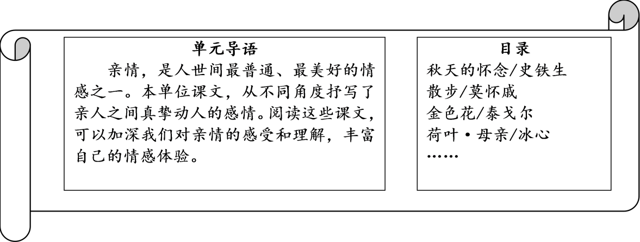
推荐理由：____________________________________________________________
五、名著阅读（共6分）
25. 根据《朝花夕拾》的相关内容，梳理鲁迅的求学之路，填写相应篇名。
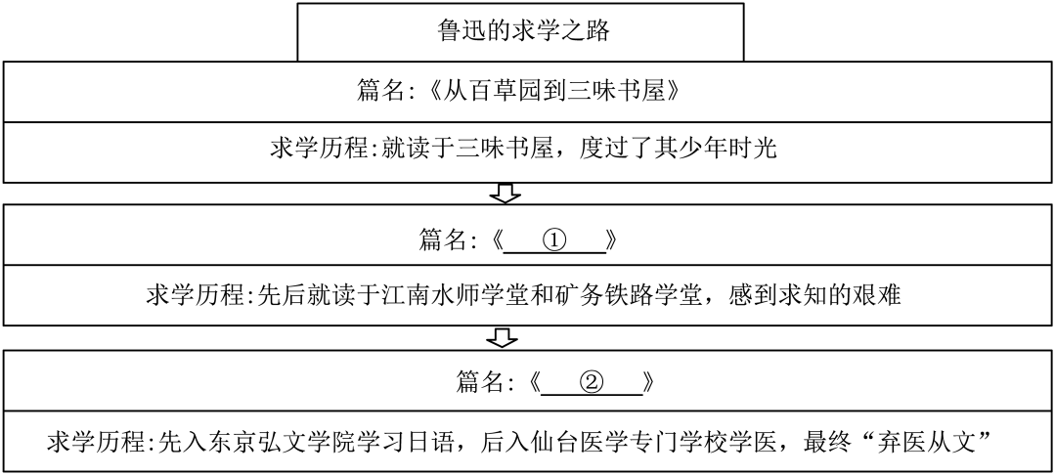
26. 下列说法错误的一项是（ ）
A. 《朝花夕拾》又名《旧事重提》，共收录了10篇文章，包括《父亲的病》《二十四孝图》《社戏》等。
B. 《朝花夕拾》这部回忆性散文集，生动地叙写了鲁迅从幼年到青年时期的生活道路和心路历程。
C. 《朝花夕拾》多用对比手法，如《五猖会》通过“我”前后心境的对比，表达了孩子在父母毫不顾及自己心理时的无奈与厌烦。
D. 《朝花夕拾》以简洁舒缓的文字描述往事，又不时夹杂着有趣的议论或犀利的批判；既有温情与童趣，也有对人情世故的洞察。
27. 《朝花夕拾》中，作者笔下一个个鲜活生动的人物，丰富了他的经历，温暖了他的人生。请你帮助作者回忆那些温暖的人和事，按照示例仿写一句话。
示例：《阿长与《山海经》》中，长妈妈给“我”买来了《山海经》，她的善良质朴温暖了“我”。
六、写作（共50分）
请从下面两道作文题中任选一题作文。
28. 初中三年，有风有雨，有欢笑，也有眼泪。回眸往事，一定有一些经历让你刻骨铭心，难以忘怀。而那些成长中翻越的一座座老山界，给予我们力量，激励我们不断启航。
请你以“那一次，我翻越了的老山界”为题，写一篇文章。
要求：（1）符合题意，中心明确，情感真实，内容充实，语言通顺，卷面整洁，不得抄袭、套作。（2）除诗歌外，文体不限。（3）字数不少于600字。（4）文中不得出现真实的人名、校名。
29. 一个人，一件事，一处景，一种精神……宛如一束光，照亮我们的生命。
请你以“光”为话题，写一篇文章。
要求：（1）符合题意，中心明确，情感真实，内容充实，语言通顺，卷面整洁，不得抄袭、套作。（2）除诗歌外，文体不限。（3）字数不少于600字。（4）文中不得出现真实的人名、校名。

